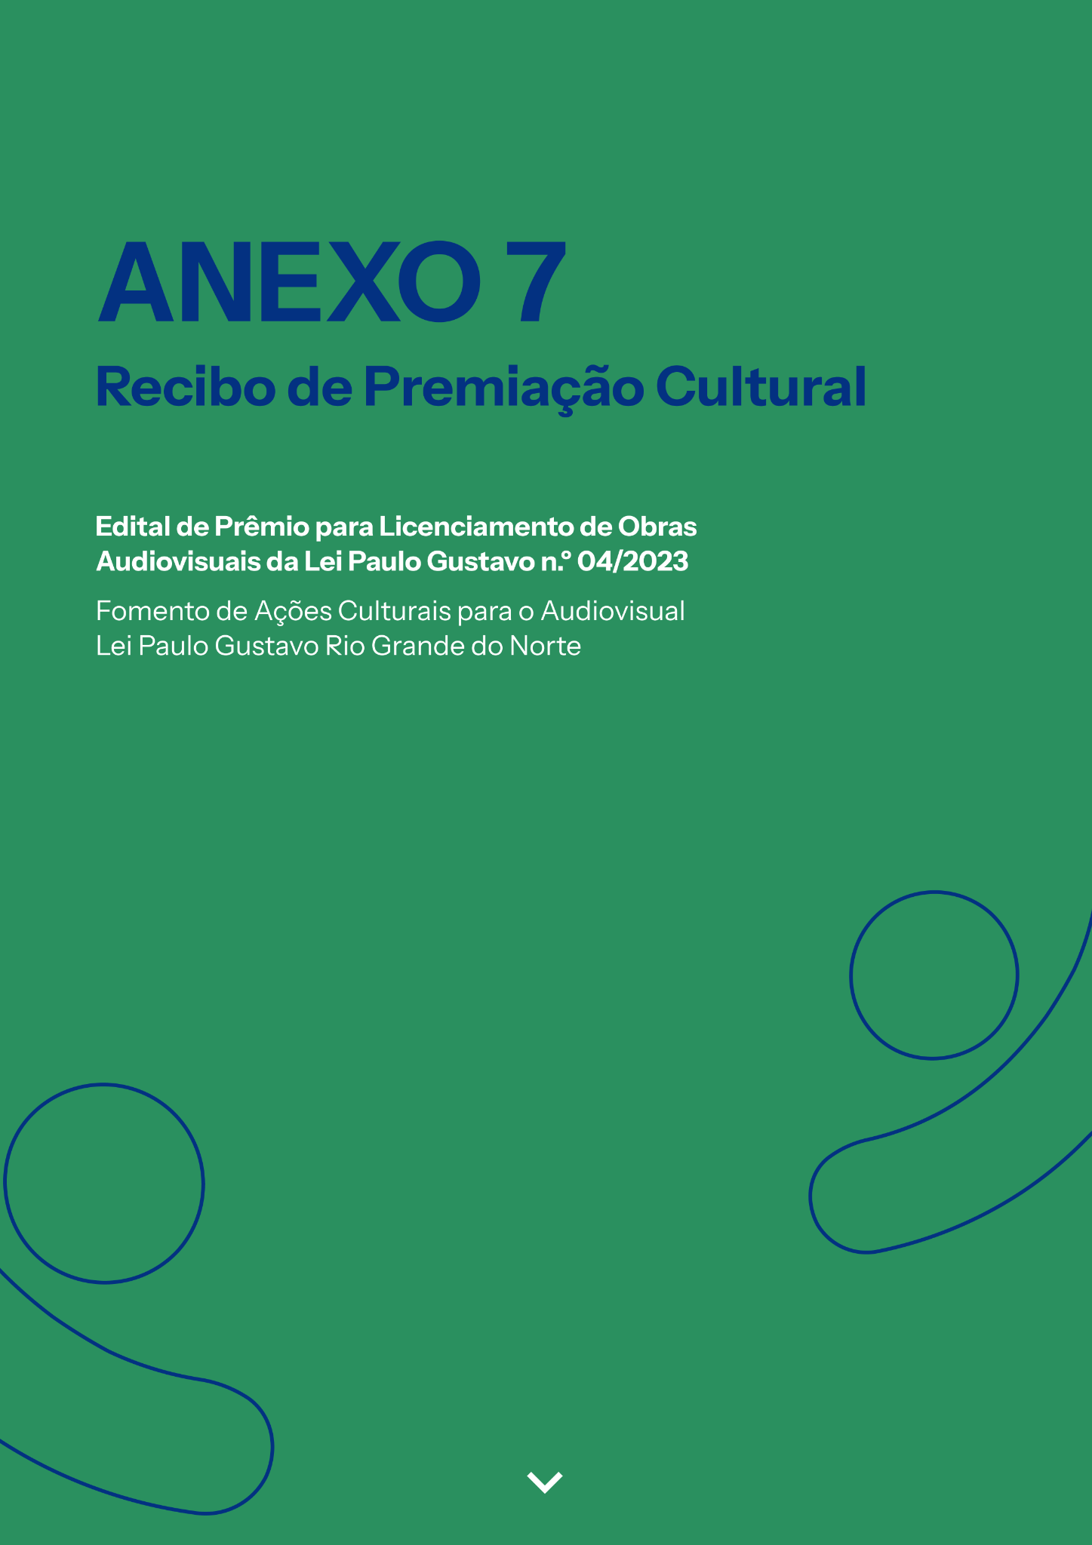

AUDIODESCRIÇÃO: a capa tem fundo verde bandeira. No topo, em letras na cor azul royal, o título: "Anexo 7. Recibo de Premiação Cultural". Mais abaixo, em letras menores e na cor branca, lê-se: “Edital de Prêmio para Licenciamento de Obras Audiovisuais da Lei Paulo Gustavo n.º 04/2023, Fomento de Ações Culturais para o Audiovisual, Lei Paulo Gustavo Rio Grande do Norte". Nos cantos inferiores esquerdo e direito, a silhueta de uma pessoa com braços abertos, em azul royal (Fim da audiodescrição).

ANEXO 07 – RECIBO DE PREMIAÇÃO CULTURAL
O documento deverá ser enviado em único arquivo PDF de até 10MB

Nome da obra: [INSERIR O NOME DA OBRA AUDIOVISUAL]
Certificado de Produto Brasileiro (CPB): [INSERIR N.º DO CPB]
Inscrição na modalidade: [INSERIR O NOME DA MODALIDADE]
Inscrição na categoria: [INSERIR O NOME DA CATEGORIA]

Nome: [NOME COMPLETO DO PROPONENTE]
CPF ou CNPJ: : [INDICAR N.º DO CPF OU CNPJ DO PROPONENTE]

Dados bancários (a conta bancária deverá ser de titularidade do proponente).
Banco: [NOME DO BANCO]
Agência: [INDICAR AGÊNCIA]
Conta Corrente: [INDICAR CONTA]

DECLARO que recebi a quantia de R$ [INDICAR VALOR EM NÚMEROS (INDICAR VALOR POR EXTENSO)] reais), na presente data, relativa ao Edital de Prêmio para Licenciamento de Obras Audiovisuais da Lei Paulo Gustavo n.º 04/2023.

[LOCAL], [INDICAR DIA/MÊS/ANO].

Assinatura
Nome: [NOME COMPLETO]

